ČESKOMORAVSKÁ KYNOLOGICKÁ JEDNOTA
ČESKOMORAVSKÁ KYNOLOGICKÁ UNIE
ASOCIACE MYSLIVOSTI ČESKÉ REPUBLIKY
KLUB CHOVATELŮ JAGDTERIERŮ V ČECHÁCH
OMS ČESKÉ BUDĚJOVICE

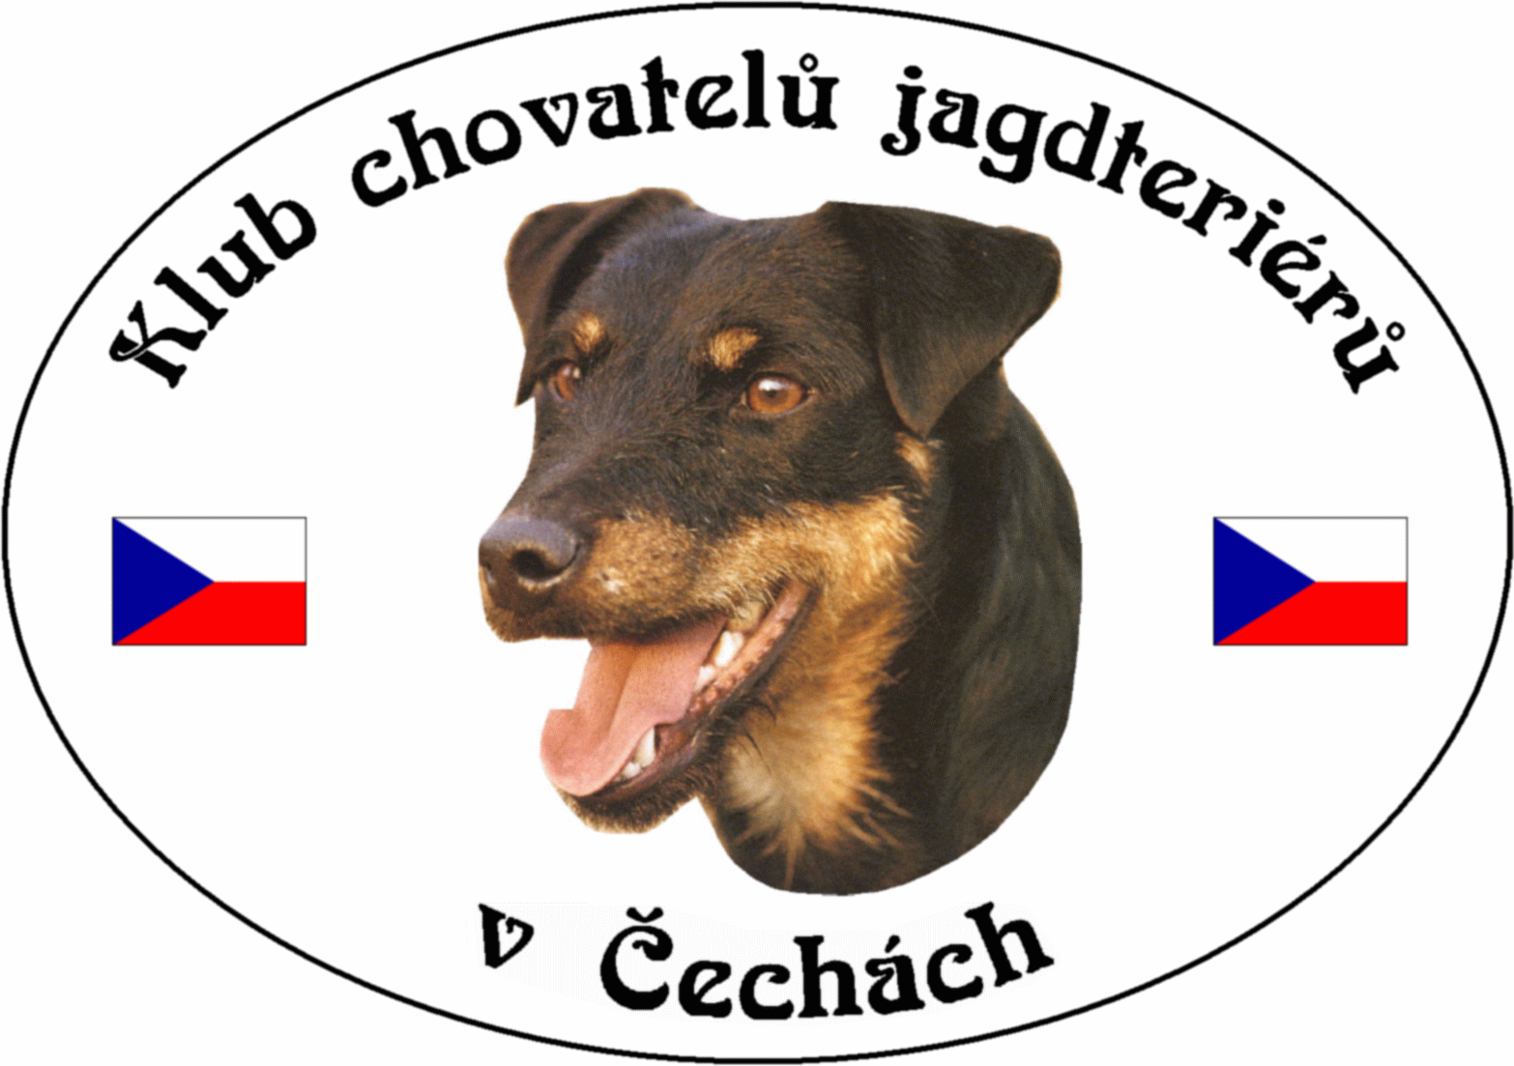

POŘÁDAJÍ

Lesní zkoušky - pro JGT klubové zkoušky

Dne 15.7.2017 ( sobota) - v honitbě Týn - Háj

Program :
8.00 hod - Prezence účastníků zkoušek na chatě U Pištory
8.00 hod - Zahájení, veterinární prohlídka a rozlosování psů do skupin
8.15 hod - Odchod do honitby - plnění jednotlivých disciplin

Podmínky účasti :
1) Zkoušky se uskuteční podle zkušebního řádu pro zkoušky loveckých psů, platných od 1.4.2014, schválených sborem zástupců ČMMJ ze dne 14.3.2014, (uveřejněny na www:cmmj.cz.)

2) Stanovený poplatek na KLZ je 700,-Kč. Poplatek musí být uhrazen s podáním přihlášky. Přihlášky posílejte na adresu: OMS České Budějovice, Klostermannova 7, 370 04 České Budějovice. Poslední termín pro zaplacení je do 30.6.2017.
Po tomto termínu budou vyřazeny všechny neuhrazené přihlášky.

3) Psi musí být klinicky zdraví, psi chovatelů z ČR musí být doprovázeni očkovacím průkazem (dle § 6 odst. 3 písm. b) zákona 166/1999 Sb., o veterinární péči a o změně některých souvisejících zákonů v platném znění – veterinárního zákona) nebo pasem zvířete v zájmovém chovu. Všechna zvířata od stáří 6 měsíců musí mít platnou vakcinaci proti vzteklině a potvrzení o této vakcinaci v souladu s § 4 odst.1, písm.f) veterinárního zákona. Psi chovatelů z členských zemí EU a třetích zemí musí splňovat podmínky dané nařízením Evropského parlamentu a Rady 998/2003 ze dne 26.5.2003

4) Vůdce psa se dostaví ke zkouškám včas, vhodně ustrojen s pomůckami pro vedení psa na LZ.

5) Pořadatel neručí za ztrátu psa a škody psem způsobené.

Josef SOUKUP Ing. Pavel PLETKA
Vicepresident KCHJgdtČ Jednatelka OMS

